科左中旗工业项目管理办公室领导班子
召开2025年度民主生活会

2月11日，科左中旗工业项目管理办公室领导班子召开2025年度民主生活会，旗委组织部和纪委监委有关同志到会指导点评。会前，领导班子精心制定方案，扎实开展学习研讨、谈心谈话、意见征求、问题查摆及案例剖析，准备工作充分扎实。
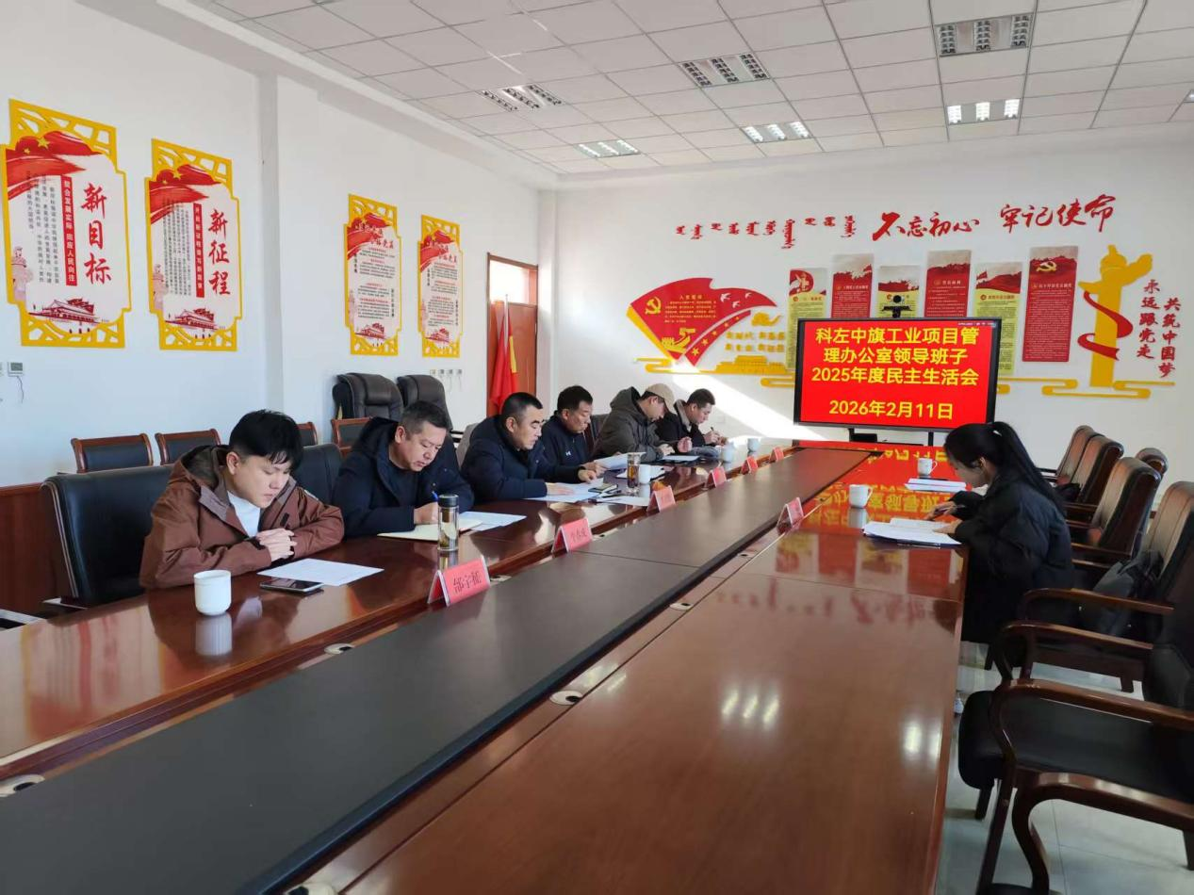
会上通报了上年度民主生活会整改落实情况、征求意见情况和巡视巡察问题整改情况。工业项目管理办公室主任查国梁代表班子作对照检查并带头自我剖析，其他班子成员逐一发言，严肃开展批评和自我批评。大家紧扣主题，把自己摆进去、把职责摆进去、把工作摆进去，检视深刻、批评坦诚，达到了红脸出汗、增进团结、推动工作的目的。会议强调，一是要把握铸牢中华民族共同体意识工作主线，旗帜鲜明讲政治，持续深化理论武装，不断提高政治判断力、政治领悟力、政治执行力；二是严格落实中央八项规定精神，要动真碰硬抓整改，建立整改清单、实行销号管理，确保问题整改见底见效；三是要担当作为促发展，把整改与中心工作紧密结合，奋力推动园区经济社会高质量发展；四是要从严从实守底线，严格落实全面从严治党主体责任和“一岗双责”，持续巩固风清气正的政治生态。

